**گزارش عملکرد فعالیتهای پژوهشی مرکز تحقیقات مراقبتهای روان جامعه نگر**

**کسب بالاترین index H5-و بالاترین تعداد مقاله در بین مراکز تحقیقاتی روانپزشکی، روانشناسی و علوم رفتاری در دانشگاه علوم پزشکی شیراز**

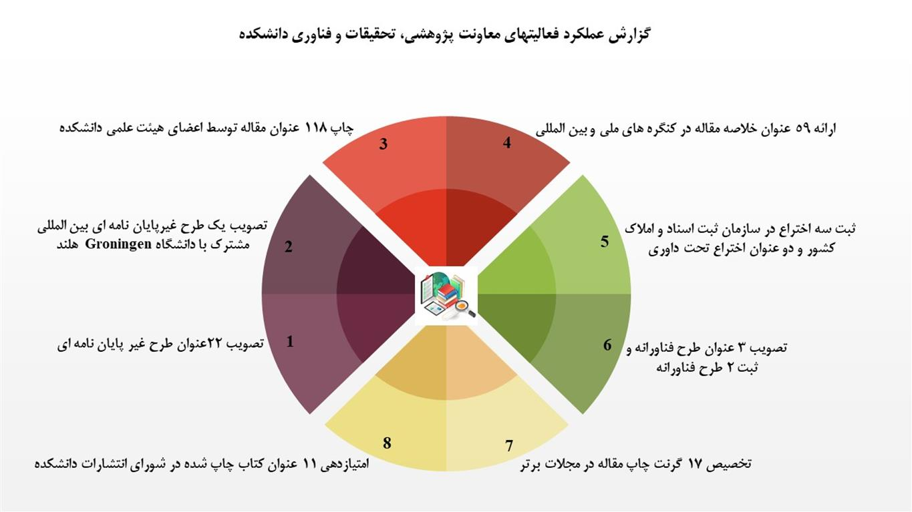

**ارائه 18 عنوان خلاصه مقاله در کنگره های ملی و بین المللی**

**ثبت 3 عنوان طرح اثرگذار در دانشگاه**

**جذب بودجه از سایر سازمانها در 5 طرح**

**تخصیص12 گرنت چاپ مقاله در مجلات برتر**

**چاپ 93 عنوان مقاله توسط اعضای هیات علمی مرکز** **و چاپ 8 عنوان مقاله با همکاری بین المللی**

**اجرای 27 عنوان طرح غیر پایان نامه ای مصوب**

**کسب رتبه چهارم در بین سایر مراکزتحقیقاتی در حیطه سلامت روان در سطح کشور**